МИНИСТЕРСТВО ОБРАЗОВАНИЯ И НАУКИ РФ

Федеральное государственное бюджетное образовательное учреждение высшего образования

«Московский политехнический университет»

Факультет Информационных технологий

Кафедра Инфо Когнитивных технологий

Лабораторная работа

по дисциплине: «Программная инженерия»

на тему: «Анализ существующих подобных

программных продуктов»

Выполнил:

студент группы 181-323

Золотарева П. П.

Проверил преподаватель:

Будылина Е. А.

Москва 2020

АННОТАЦИЯ

В данной работе для анализа выбран сайт компании TexTerra, предоставляющей услуги создания сайта под ключ.

ЦЕЛЬ

Изучение интерфейсных и функциональных возможностей возможных сайтов на рынке труда.

ВВЕДЕНИЕ

Полное название: https://texterra.ru/

Короткое название: TexTerra

Сайт зарегистрирован с 08.02.2004

ФУНКЦИОНАЛЬНОЕ НАЗНАЧЕНИЕ

Функциональное назначение продукции и требование к ней: на предоставленном сайте должны быть описание предоставляемых услуг и возможность сделать “заказ” Помимо этого, на сайте компания много рассказывает о себе.

ХАРАКТЕРИСТИЧЕСКИЕ ОСОБЕННОСТИ

Средняя скорость загрузки страницы: 30,87 кб/сек

Аналитика: Яндекс.Метрика

CDN: Amazon Cloudfront

JavaScript библиотеки: jQuery (1.10)

PaaS: Amazon Web Services

Язык программирования: Java

CMS: Adobe Experience Manager

ИНТЕРФЕЙС

Сайт встречает приятной картинкой и анимацией, статической навигацией, находящейся на том месте, на котором ожидается. В первую очередь бросается в глаза большой баннер, кратко и четко описывающий, чем занимается компания (рис.1)

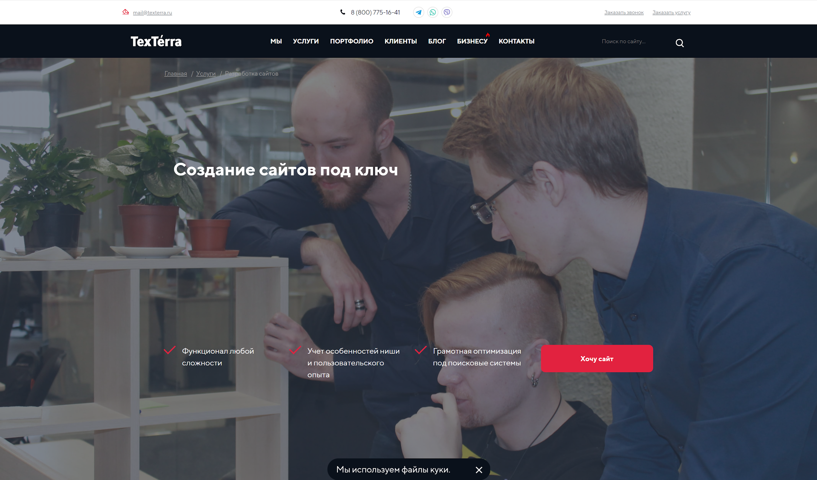

Прокрутив чуть ниже, сразу можно увидеть список услуг, предоставляемых компанией (рис. 2): 

На странице “Услуги” предоставлена вся информация, описывающая то, что делает компания, как, зачем и почему (рис. 3):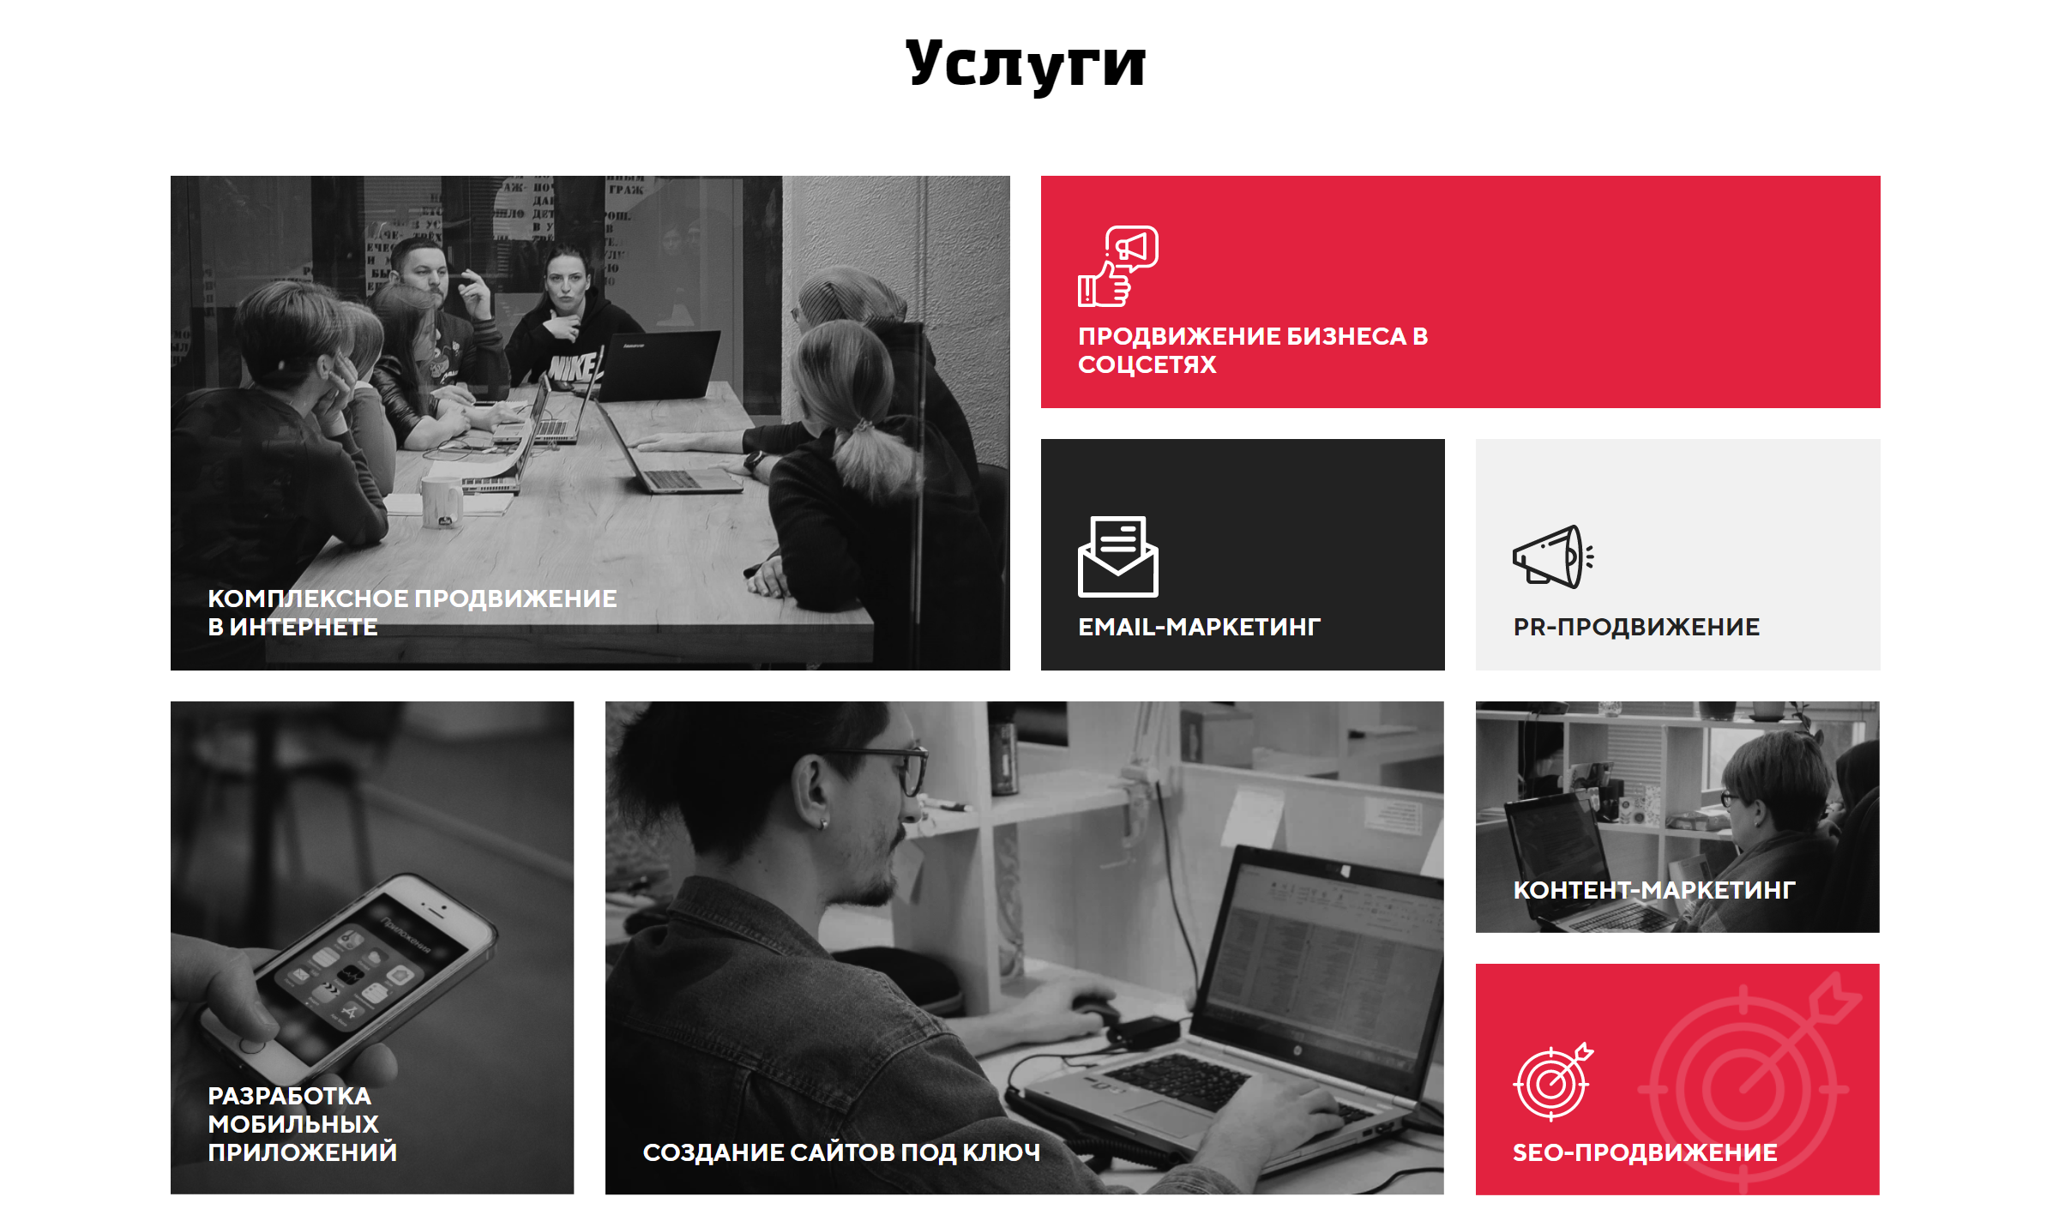

Также, в том числе и отвечает на вопросы, возможно, которые могли возникнуть у клиента, пользователя.

Переходя на страницу услуг, можно обратить внимание, что информация преподносится примерно в том же стиле и порядке, как и прежде (рис. 4)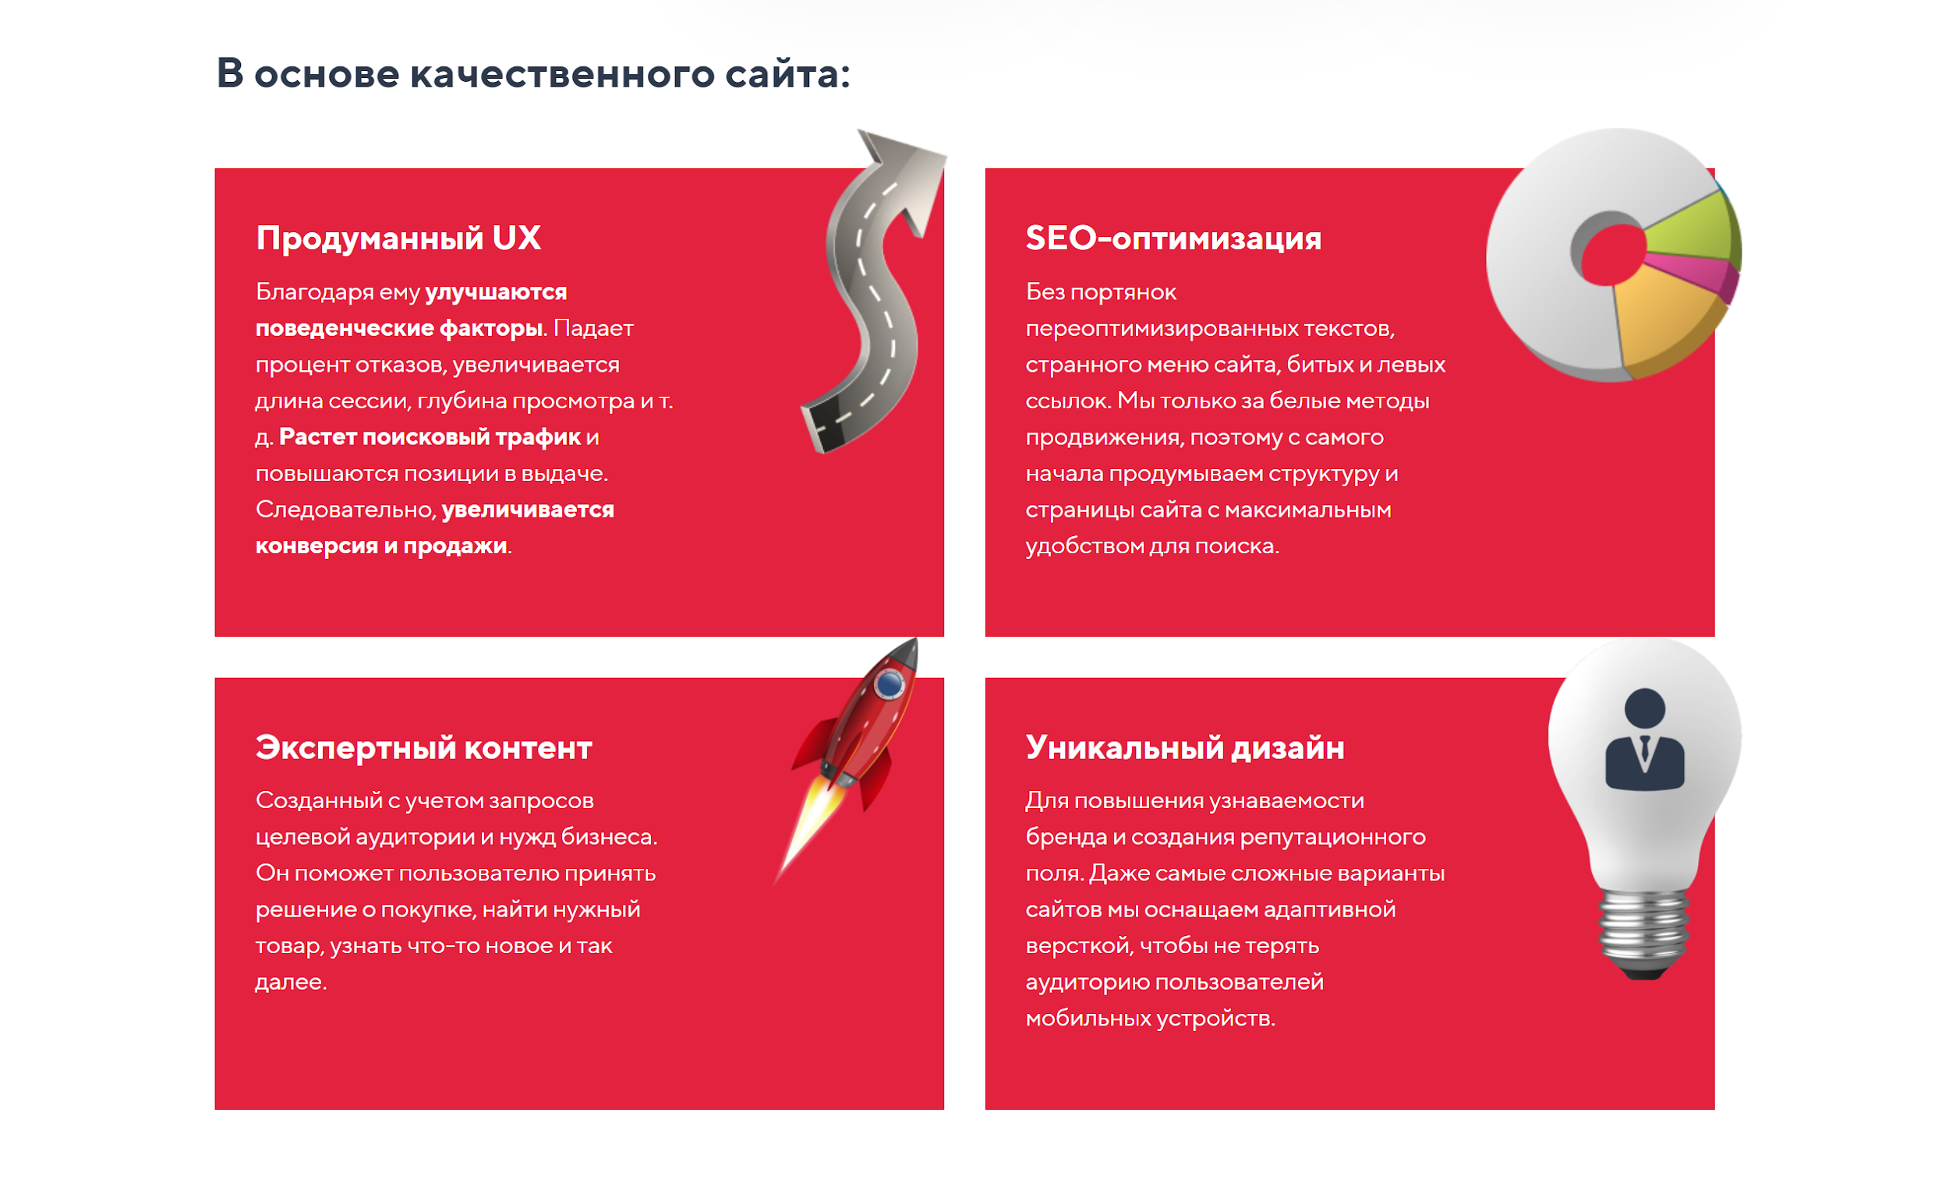

Помимо всего этого, на каждой странице, относящейся к услугам или их информацией (в том числе и на странице “контакты”) есть выделяющаяся кнопка, нажав на которую можно перейти на страницу, через которую можно отправить заявку на обратную связь (целевое действие) (рис. 5)

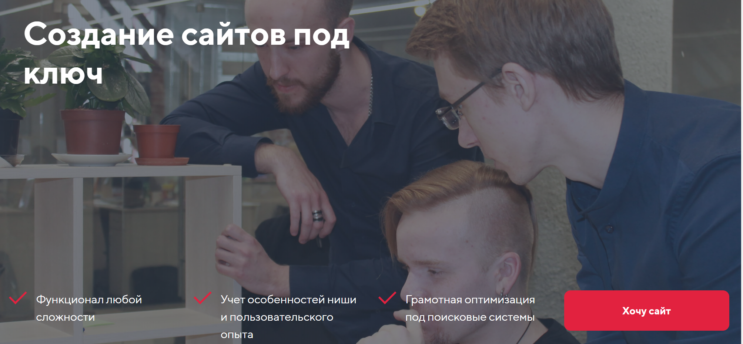

ИТОГ

Сайт компании TexTerra, выступающий в данной ситуации как ПП, выполнен достаточно грамотно как с технической точки зрения, так с точки зрения маркетинга и дизайна.

Дизайн и верстка выполнены в едином стиле и соответствуют сути компании, сайт не перегружен ненужной информацией и предоставляет пользователю исчерпывающую информацию, при этом, для выполнения целевого действия необходимо всего 1 клик (перехода).